建議受訪個案
附件2
- 大專淨零排放組 - 金零寶可夢

隊伍編號 | 大專-淨-N006
作品名稱 | 金零寶可夢
學校系所 | 中原大學電機工程學系
指導老師 | 中原大學 電機工程學系 廖裕評
隊員姓名 | 張凱妮 | 高于鈞 | 吳婉綺 | 許穎欣
作品簡介 | 金零寶可夢是一款結合現代科技與傳統文化的創新產品。團隊設計將電子金爐搭配太陽能板建置於現有的金爐上，利用太陽能來提供電力來源。該電子金爐通過 AR 技術和電子螢幕模擬燃燒金紙的效果，以數位化燃燒為參拜者提供真實的儀式感，實現真正智能燒結，減少對環境的負面影響，同時讓參拜過程保持互動性。通過手機 App 裡的廟宇地圖、廟宇小故事以及集點系統等多樣化功能，提升用戶的參拜體驗，金零寶可夢讓傳統習俗既能跟上節能減碳的趨勢也能傳承和創新文化儀式。  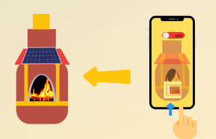  ▲電子燃燒示意圖  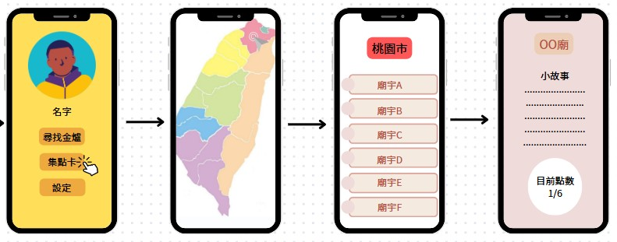  ▲廟宇小故事

二、大專淨零排放組 - TCF個人交通碳足跡紀錄軟體

隊伍編號 | 大專-淨-S009
作品名稱 | TCF個人交通碳足跡紀錄軟體
學校系所 | 國立成功大學物理學系、國立清華大學資工系、國立成功大學資訊系、國立成功大學製造所
指導老師 | 無
隊員姓名 | 邱律銘 | 李子賢 | 張羿軒 | 楊宜芳
作品簡介 | 本團隊所開發之APP能自動判斷使用者的交通工具，並計算出使用者的交通碳足跡，同時能整合綁定企業車輛及員工，讓使用者能夠根據企業需求自行定義數據圖，可以一鍵下載交通碳足跡的分析報告書，協助企業核查減碳績效。除了讓使用者能清楚看見自己的交通碳足跡，APP內設計的社群和集點兌換商品等多元策略，也期待能提升使用者選擇低碳排交通方式的意願。  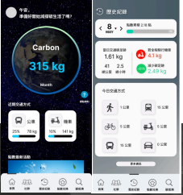  ▲個人使用介面  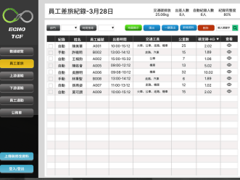  ▲一鑑產出報表

